**ГЛАВНОЕ УПРАВЛЕНИЕ МИНИСТЕРСТВА РОССИЙСКОЙ ФЕДЕРАЦИИ**

**ПО ДЕЛАМ ГРАЖДАНСКОЙ ОБОРОНЫ, ЧРЕЗВЫЧАЙНЫМ СИТУАЦИЯМ И ЛИКВИДАЦИИ ПОСЛЕДСТВИЙ СТИХИЙНЫХ БЕДСТВИЙ**

**ПО КУРСКОЙ ОБЛАСТИ**

**МЕТОД РЕКОМЕНДАЦИИ**

**разработанные на основании Руководства пользователя информационного портала и мобильного приложения «Термические точки» НЦУКС**

**МЧС России, в рамках подготовки к летнему пожароопасному сезону**

**2020 года на территории Курской области**

Курск 2020 г.

# АННОТАЦИЯ

В данном руководстве приведены сведения, необходимые для работы с информационным порталом (далее - Портал) и мобильным приложением «Термические точки» (далее - Приложение).

Портал и Приложение являются платформой для визуального отображения данных, полученных с применением системы космического мониторинга МЧС России, в течение текущего пожароопасного сезона в режиме реального времени будет произведена оценка достоверности работы Портала и Приложения по подтверждению термических точек, на основании данных представленных ответственными лицами муниципальных образований. Успешная реализация данного проекта позволит повысить эффективность предупреждения ЧС за счет сокращения времени и повышения удобства информирования.

Данные методические рекомендации состоят из следующих разделов:

«Назначение применения Приложения и Портала» сформулированы основные цели, задачи и функции, которые могут быть решены при помощи Приложения и Портала.

«Аппаратные требования для использования Приложения» приведены характеристики программных средств, необходимых для работы с Приложением, а также ограничения, накладываемые на область применения.

«Алгоритм работы с Приложением» подробно определен порядок организации работы с Приложением.

«Программные требования для использования Портала» приведен состав аппаратных и программных средств, необходимых для работы с Порталом, а также ограничения, накладываемые на область применения.

«Алгоритм работы Портала» описан порядок работы с Порталом, а также функции, которые выполняет Портал.

«Назначение ответственного лица» приведены предлагаемые действия по работе Диспетчера с лицом, ответственным за подтверждение термической точки, и дальнейшим сохранением данных на Портале.

# **Назначение применения Приложения и Портала**

Основным назначением Приложения и Портала является оперативное отображение данных о термических точках, доведение информации о термических точках до заинтересованных лиц, категорирование термических точек, анализ возможных рисков возникновения природных пожаров.

Цели, которые предполагается достигнуть, используя приложение:

- сокращение времени доведения термических точек;

- повышение оперативности обнаружения термических точек;

- снижение рисков, обусловленных природными пожарами;

- предупреждение природных пожаров, угрожающих населенным пунктам.

Приложение функционирует в режиме пользователя *(устройство отображения - мобильный телефон)*.

Портал функционирует в режиме контроля *(устройство отображения - персональный компьютер)*.

Доступ в Приложение и Портала осуществляется посредством авторизации, путём введения заранее полученной учетной записью пользователя *( логина и пароля)*.

Каждому логину соответствует строго определённый, за учетной записью пользователя, муниципальный район Курской области, в рамках которого и будут отображаться данные о термических точках. Мобильное приложение и информационный портал предназначен для повседневной деятельности единых дежурных диспетчерских служб муниципальных образований и городов, глав муниципальных образований.

После того, как принимаемые в Системе космического мониторинга чрезвычайных ситуаций МЧС России снимки проходят обработку, и детектирование термических точек, полученная информация отображается в Портале и мобильном приложении, в соответствии с муниципальным районом.

В приложении перечень термических точек представляет собой список со следующими атрибутами:

- № термической точки;

- дата и время возникновения термической точки;

- площадь контура;

- уровень риска;

- статус термической точки.

При нажатии на номер термической точки отображается карточка термической точки, содержащая:

* географическую информацию о термической точке;
* направление и скорость ветра в заданном участке, в соответствии с прогнозом на ближайшие 12 часов;
* карта с контуром термической точки с возможностью построения маршрута до неё.

Помимо этого, существует возможность визуального отображения всех термических точек в рамках заданного контура на соответствующей карте.

# **Аппаратные требования для использования Приложения**

Данное приложение доступно для смартфонов, планшетов и эмуляторов мобильных устройств на платформах Android 5.0 и выше, требования к ОЗУ: минимум 1 ГБ, рекомендуется 2 ГБ.

В веб-браузере необходимо ввести адрес: <https://firenotification.mchs.ru> Ссылка для скачивания приложения *(ярлык слева от окна «Моя учетная запись»)* появится на Портале после успешной авторизации под учетной записью: (Рисунок 1)



Рисунок 1 – Ярлык для скачивания приложения «Термические точки»

Для установки Приложения на мобильное устройство необходимо авторизоваться на Портале с помощью этого же устройства. В данном случае Приложение установиться на мобильное устройство, на котором появится соответствующий ярлык для запуска.

# **Алгоритм работы с Приложением**

Запуск Приложения осуществляется путём нажатия на ярлык приложения в мобильном устройстве (Рисунок 2).



Рисунок 2 – Знак приложения

При входе в приложение откроется окно авторизации (Рисунок ), необходимо ввести учётную запись Ответственного за муниципальное образование (Рисунок ).

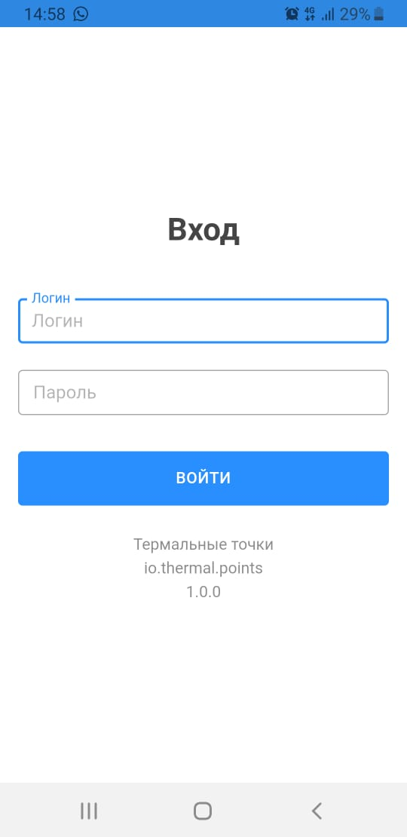

Рисунок 3 – Окно авторизации

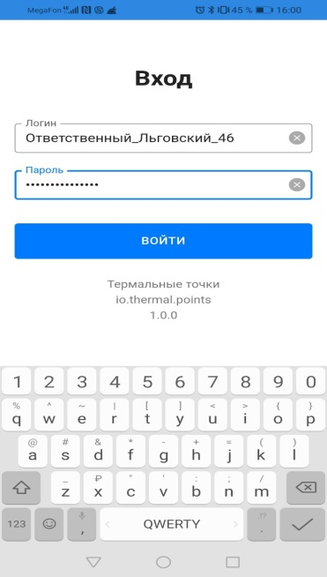

Рисунок 4 – Ввод имени пользователя и пароля

После успешной авторизации открывается главная страница, на которой отображены все термические точки на территории муниципального района, закреплённые за ЕДДС (Рисунок 5).

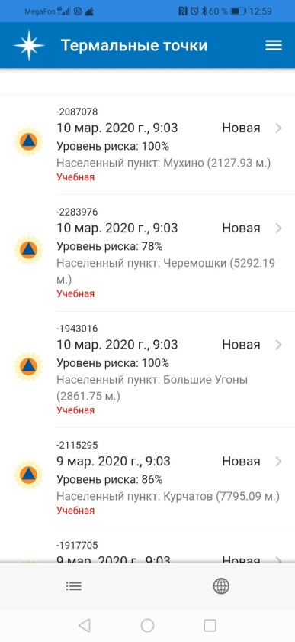

Рисунок 5 – Главная страница

Приложение имеет панель управления в нижней части экрана, на которой есть режим отображения термических точек на карте (Рисунок 6)

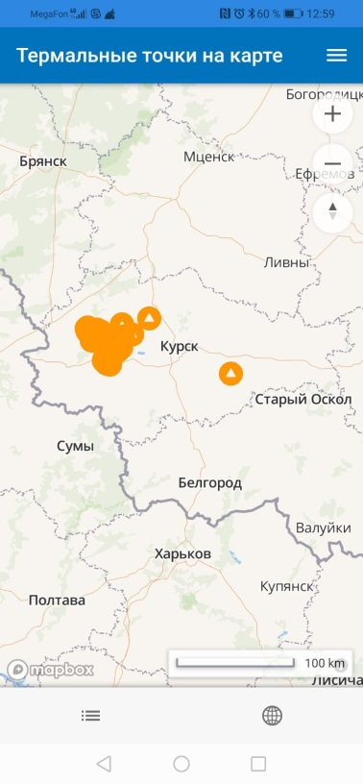

Рисунок 6 – Отображение термических точек на карте

При нажатии на термическую точку на главном экране Приложения, или при нажатии на термическую точку на карте, произойдет переход на вкладку информации и управления термической точкой (Рисунок 7).

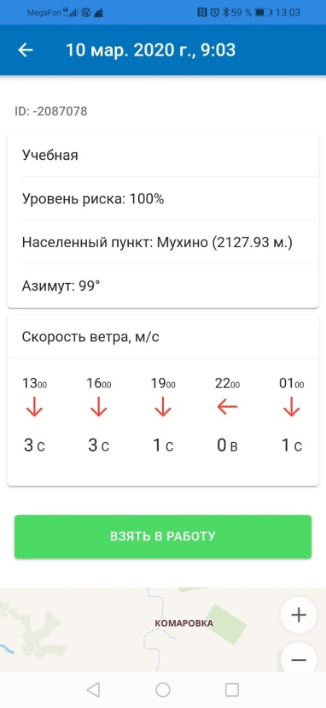

Рисунок 7 – Вкладка информации и управления термической точкой

На данной вкладке имеется возможность активировать функцию   
«Взять в работу», которая позволит вносить изменения в ходе осуществления проверки данной термической точки.

После активации функции «взять в работу» на главной странице информационного портала доведения данных о термических точках в поле «Ответственный» меняется значение «Назначить» на значение «В работе» и выставляется имя пользователя, взявшего термическую точку «В работу» (Рисунок 8).

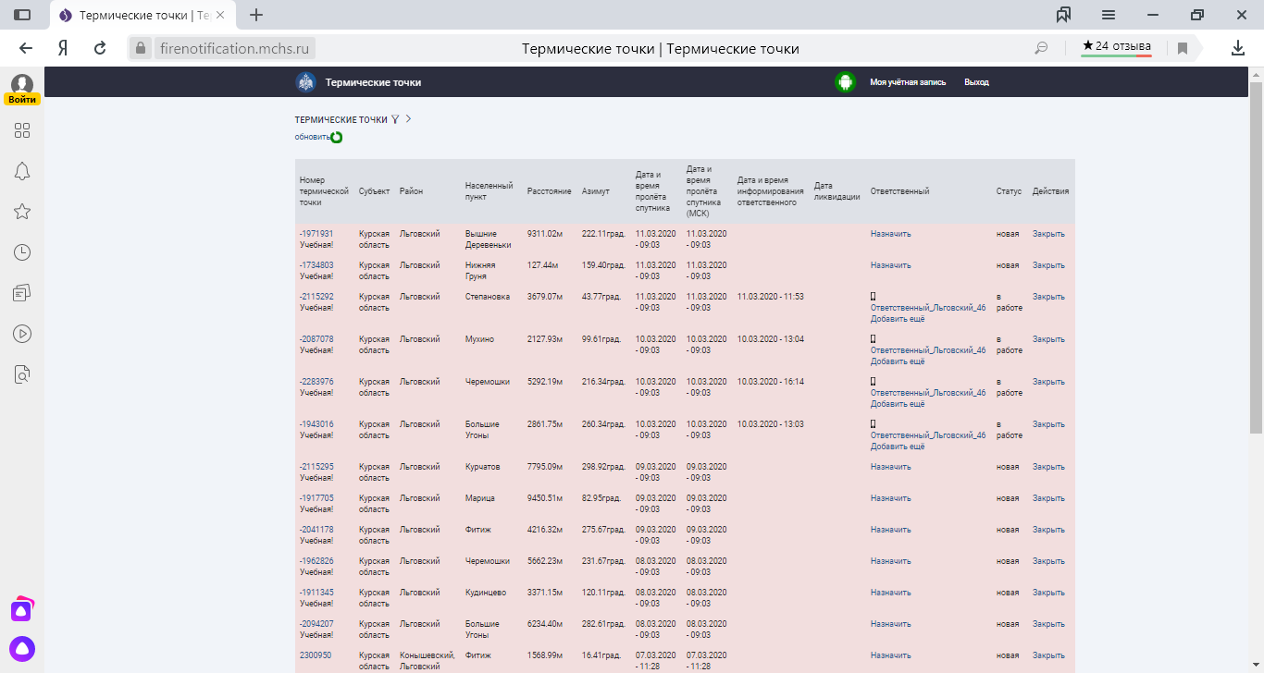

Рисунок 8 – Отображение принятия термической точки «в работе»

После активации функции «Взять в работу» в Приложении открывается окно управления термической точкой, в котором можно выбрать тип термической точки, оставить комментарий и прикрепить фото (Рисунок 9).

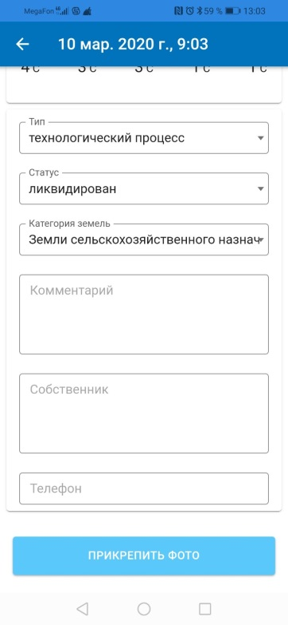

Рисунок 9 – Окно управления данными о состоянии термической точкой

После заполнения всех полей необходимо нажать кнопку «Сохранить» и «Отправить». В случае если пользователь приложения находится вне зоны доступа сети Интернет, данные сохранятся в оффлайн режиме, после появления доступа в сеть Интернет необходимо нажать кнопку «Отправить». Подтверждённая термическая точка пропадёт из списка термических точек.

# **Программные требования для использования Портала**

Для нормальной работы пользователя с Порталом рабочее место диспетчера должно быть оснащено подключением к локальной вычислительной сети с доступом к сети Интернет, а так же иметь установленный браузер Mozilla/ Firefox/ Opera/ Google Chrome/Yandex.

# **Алгоритм работы Портала**

Вход в Портал доведения данных о термических точках осуществляется путём перехода по прямой ссылке https://firenotification.mchs.ru   
в веб-браузере. При переходе по ссылке откроется окно авторизации, используя учетную запись ЕДДС муниципального образования вводим логин и пароль (Рисунок ).

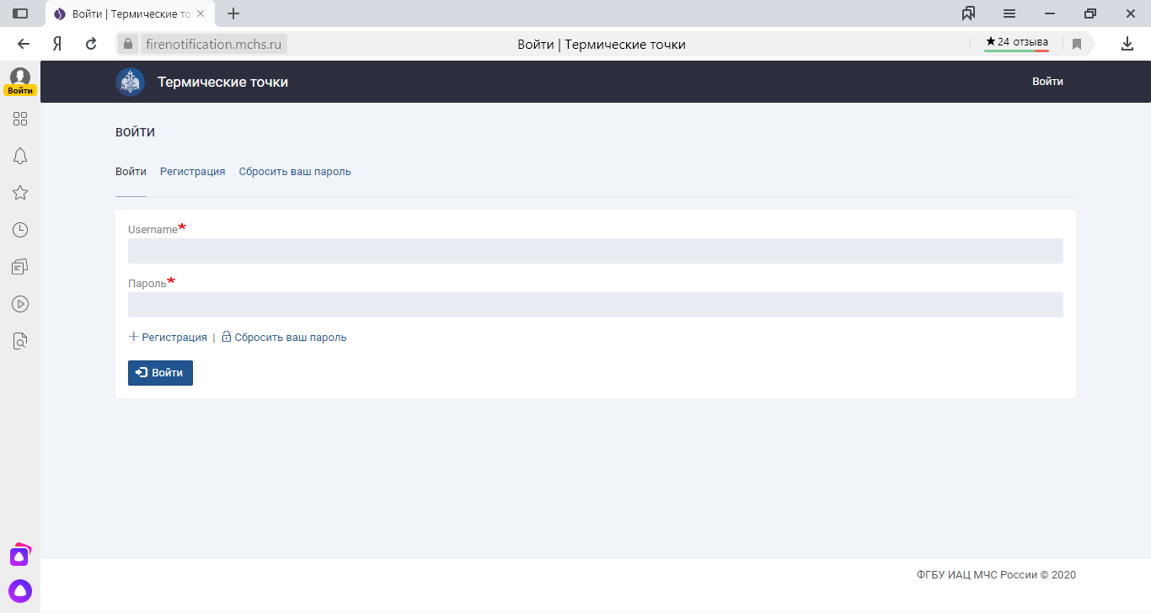

Рисунок 10 – Окно авторизации

В поле Username* необходимо ввести имя пользователя   
на информационном портале. В поле Пароль* необходимо указать пароль, соответствующий Вашему имени пользователя (Рисунок 11)

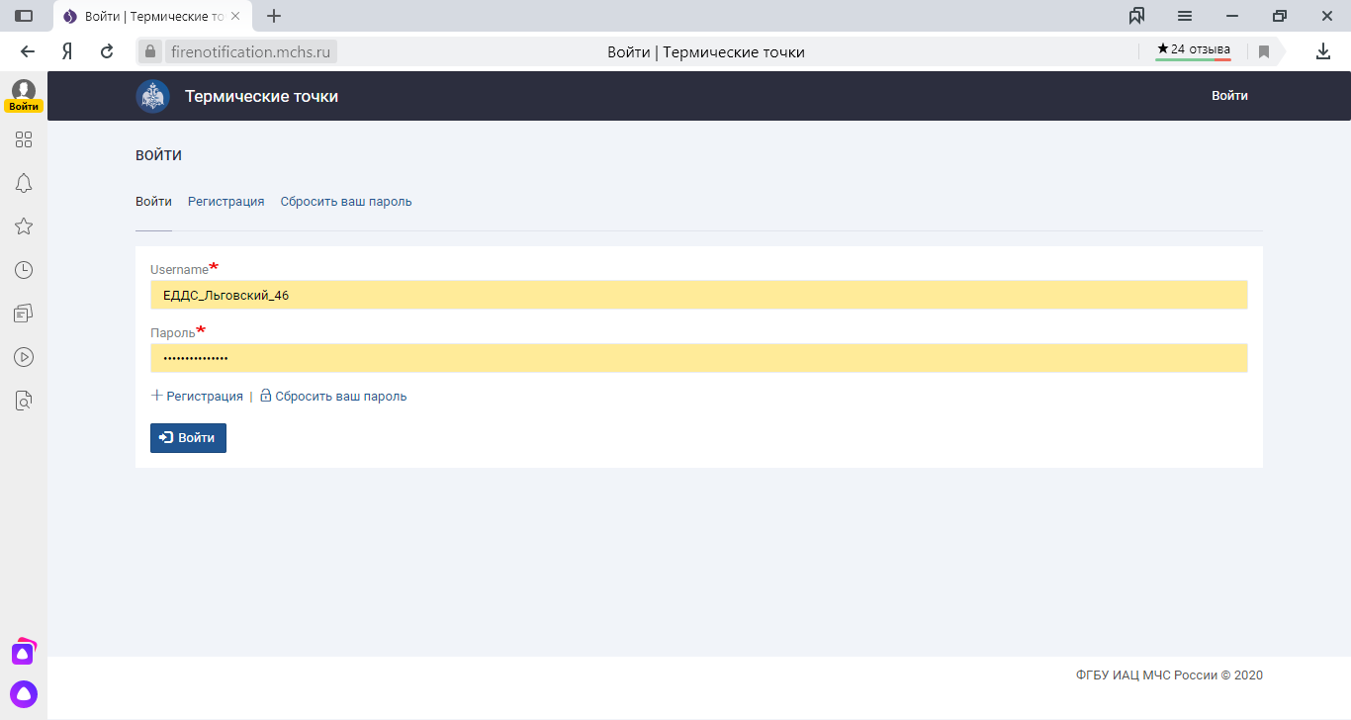

Рисунок 11 – Ввод учетной записи

После успешной авторизации открывается главная страница, на которой отображены все термические точки на территории муниципального образования, закреплённого за ЕДДС (Рисунок 12).



Рисунок 12 – Главная страница

Портал содержит панель управления в верхней части страницы   
(Рисунок 13). В левой части данной панели содержится эмблема   
и заголовок сайта, при нажатии на которые, идет переход на главную страницу Портала.

C:\Users\14311\AppData\Local\Microsoft\Windows\INetCache\Content.Word\панель управления.pngРисунок 13 – Панель управления.

В правой части данной панели находится кнопка «Моя учетная запись», которая переводит пользователя на страницу с информацией   
о пользователе (Рисунок 14), а также кнопка «Выход», при нажатии на которую произойдет выход из учетной записи пользователя и переведет пользователя на страницу авторизации.

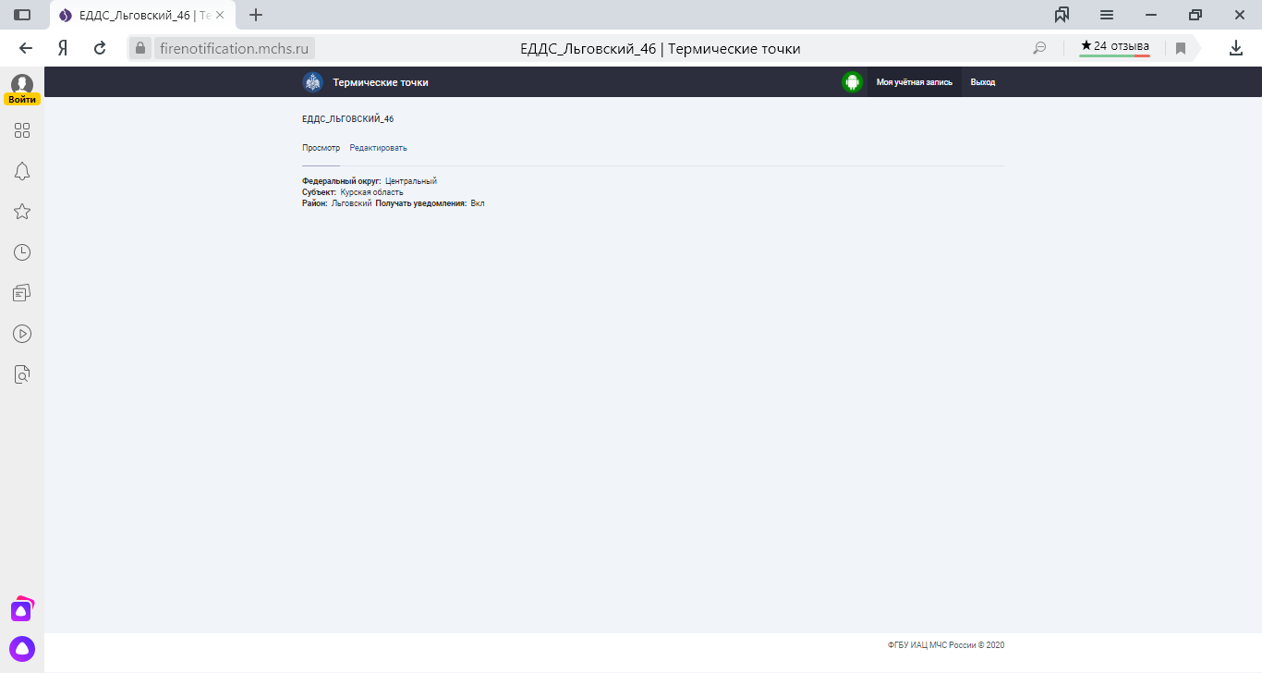

Рисунок 14 – Информация о пользователе

Со страницы, содержащей информацию о пользователе, можно перейти на страницу «Редактировать» (Рисунок 15), на которой пользователь может внести различные изменения (сменить пароль пользователя, язык сайта, муниципальный район и так далее).

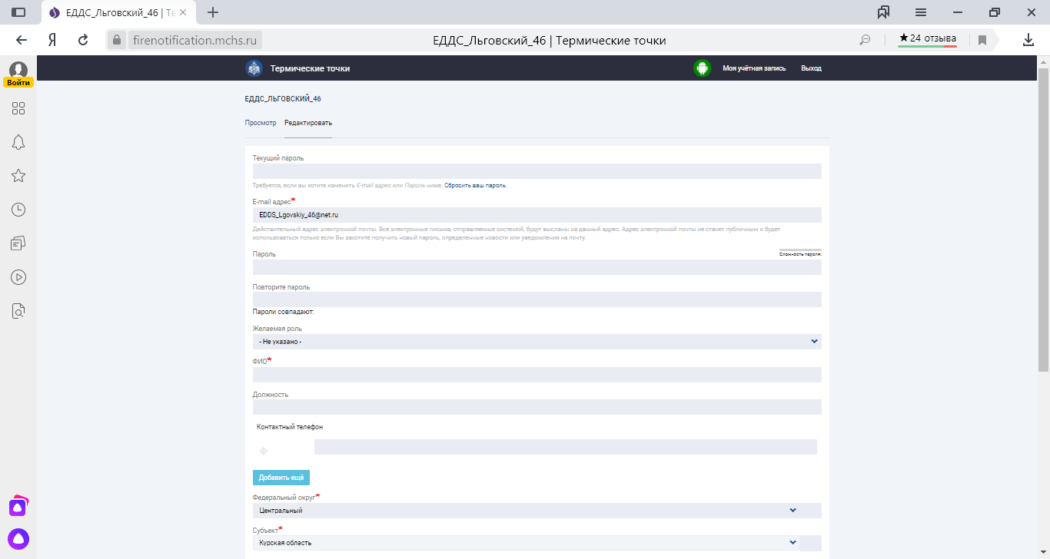

Рисунок 15 – Страница редактирования информации о пользователе

На главной странице есть возможность просмотра сведений   
о термической точке. Для этого нужно нажать на номер термической точки, после чего откроется страница просмотра сведений о термической точке (Рисунок 16).

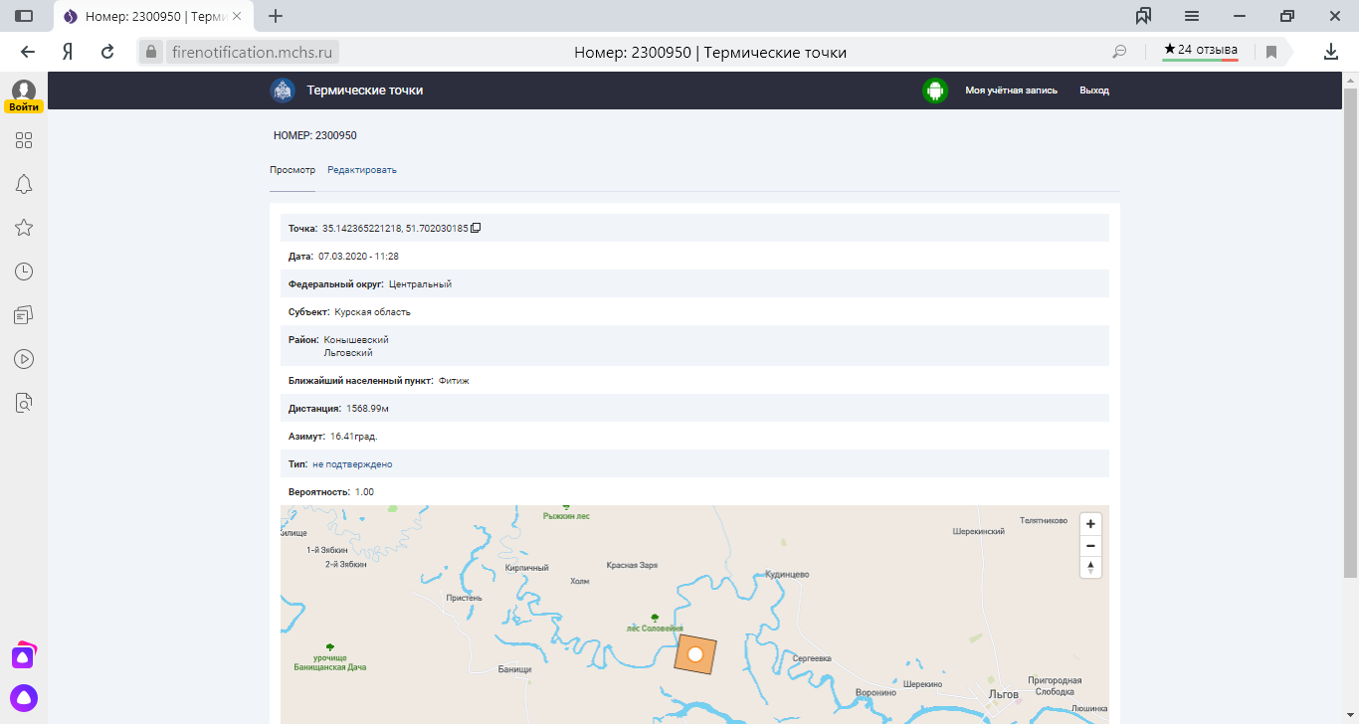Рисунок 16 – Просмотр сведений о термической точке

Диспетчер имеет возможность управлять каждой термической точкой, перейдя по вкладке «Редактировать», в которой он может из выпадающего списка выбрать тип и статус термической точки, а также категорию земель, на которой она возникла (Рисунок 17).

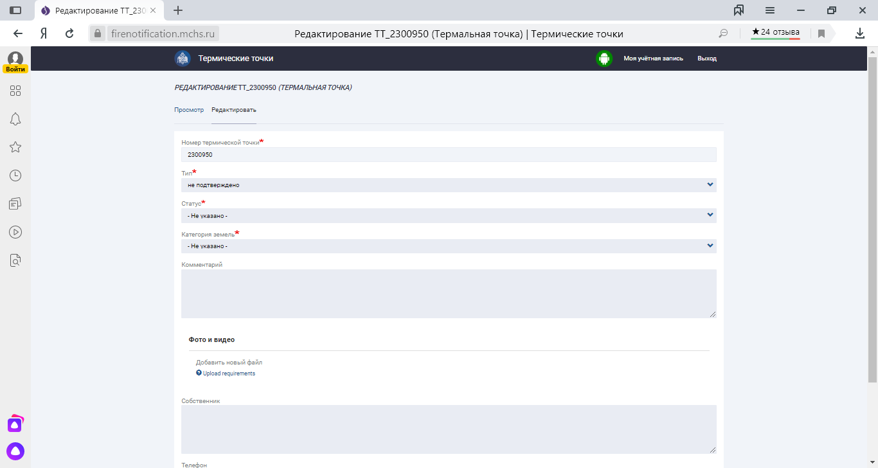

Рисунок 17 – Редактирование данных термической точки

Термические точки доводятся до ответственных лиц в муниципальном образовании, ответственных за подтверждение термических точек, путём отправки информации о термической точке в мобильное приложение. У пользователя мобильного приложения есть возможность принять в работу термическую точку и осуществить её подтверждение. Если пользователь активирует данную функцию, в Портале у Диспетчера появится соответствующая надпись напротив данной термической точки (Рисунок 18).



Рисунок 18 – Принятие термической точки «в работу»

В случае, если в течение 5 минут никто из ответственных   
за подтверждение термических точек не активирует функцию в мобильном приложении «Взять в работу», строка с термической точкой в Портале выделится красным цветом (Рисунок 19).

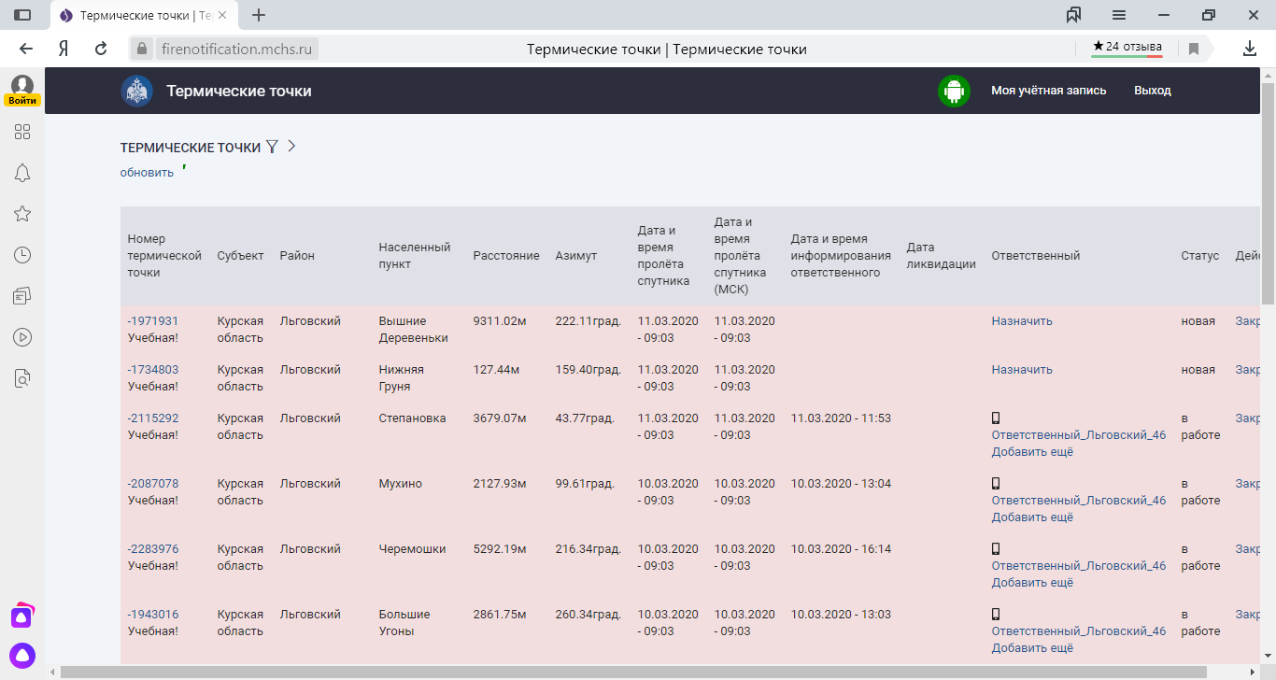Рисунок 19 – Просмотр сведений о термической точке

В данном случае Диспетчер имеет возможность назначить ответственное лицо за проверку термической точки. Для этого необходимо на главной странице в графе «Ответственный» нажать на надпись «Назначить», после чего откроется окно для ввода данных ответственного лица (Рисунок 20).

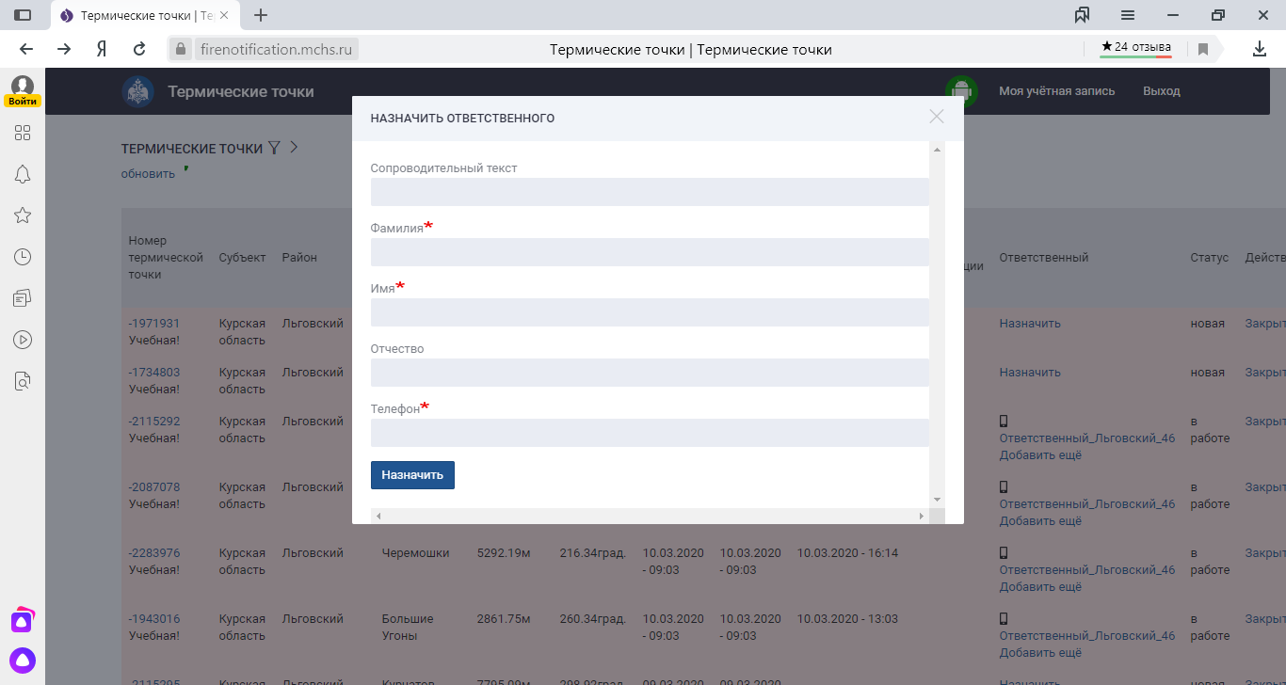

Рисунок 20 – Назначение ответственного лица

После изменения статуса поля «Ответственный», Диспетчер должен сообщить информацию о термической точке ответственному лицу. После осуществления проверки по факту выявленной термической точки ответственным лицом и доведения информации до ЕДДС муниципального образования. Диспетчер заполняет данные во все представленные поля в карточку термической точки и дальнейшим сохранением введенной информации.